Міністерство освіти і науки України
Національний університет «Запорізька політехніка»
Кафедра програмних засобів

ЗВІТ
Дисципліна «Геоінформаційні системи»
Робота №4
Тема «Робота з основними елементами Qgis»

Виконав варіант 19
Студент КНТ-122 Онищенко О. А.

Прийняли
Викладач Камінська Ж. К.

2024

Мета роботи

Ознайомитись з можливостями Qgis, навчитися працювати з картами та картографічними додатками.

Завдання до роботи

Ознайомитися з літературою та основними теоретичними відомостями за темою роботи.
Створити та налаштуваня свою карту за індивідуальним завданням (Канада).
Створити нові шари з різними характеристиками.
Вибрати об’єкти за критеріями та за географічним розміщенням.
Створити діаграми що характеризують об’єкти карти.

Результати виконання

Поступовий процес виконання наведено на рисунках нижче:

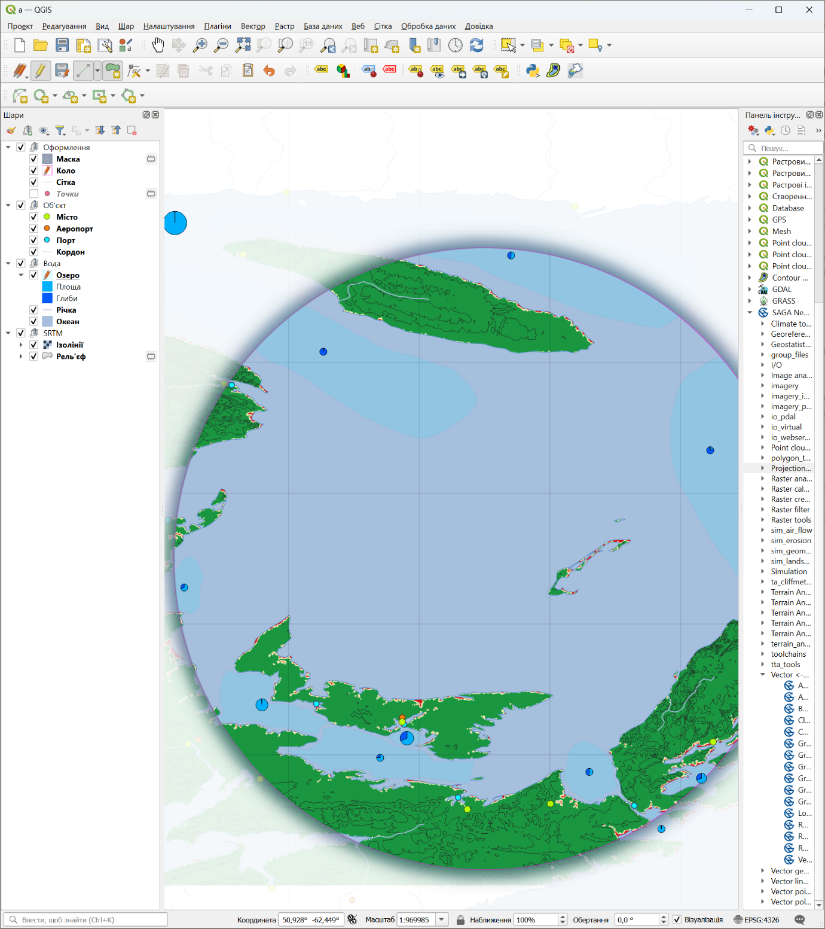
Рисунок 1.1 – Додані озера, міста та кордони

Результуюче зображення легенди:

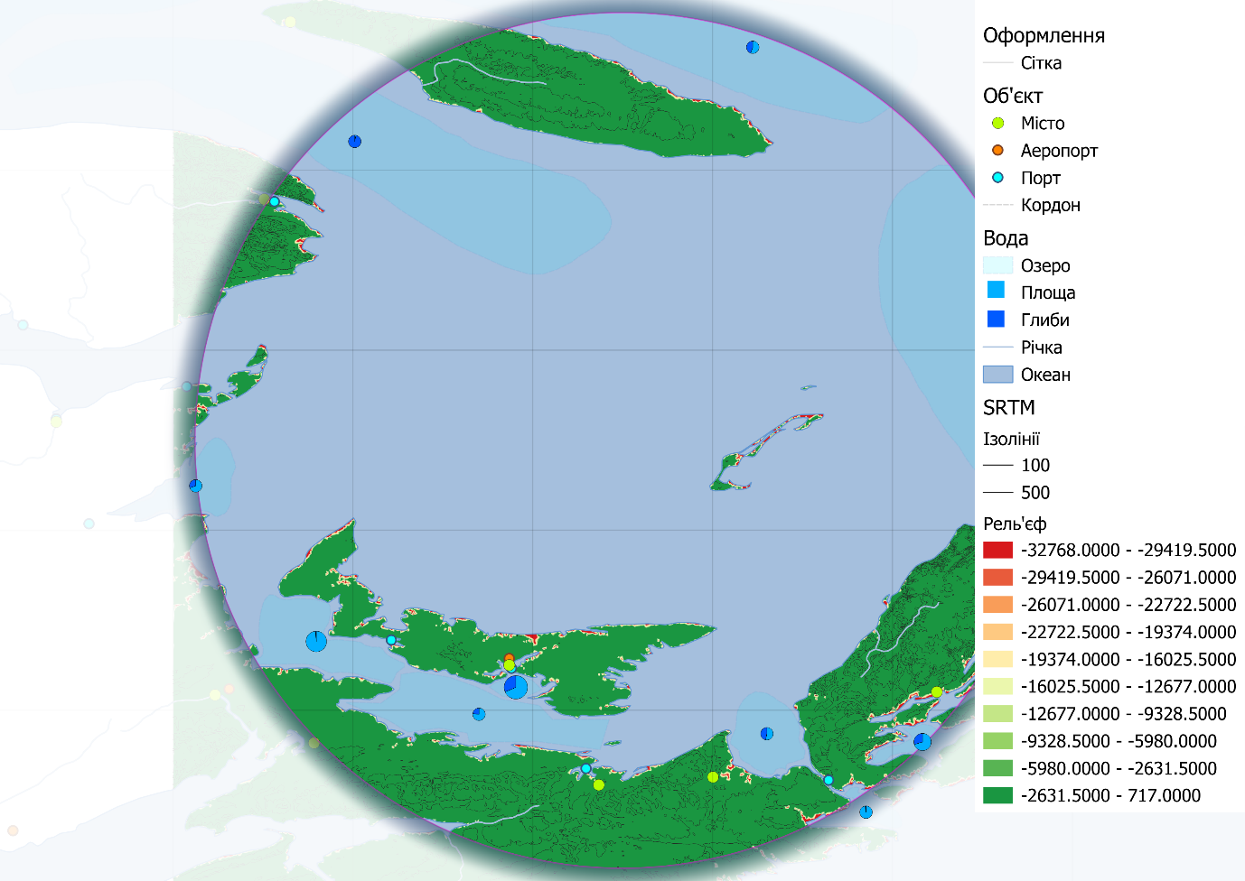
Рисунок 1.5 – Зображення готової легенди

Контрольні питання

Особливості роботи з Shapefile

Застосунок для роботи з геоінформаційними системами Qgis дозволяє працювати з файлами Shapefile типу .shp. Такі файли можна створювати та імпортувати за допомогою користувацього інтерфейсу програми. У меню Шар можна обрати або Джерело шару або Створити шар типу Shapefile.

Які типи даних можна додавати при створенні Shapefile?

При створенні файлу типу Shapefile можна додавати поля типів текст (string), ціле число (32 біт), decimal (double), та дату. Для кожного з полів можна змінити його назву, довжину та точність для деяких полів.

Як відбувається створення нових об’єктів для Shapefile?

Створення нових об’єктів для файлу типу Shapefile реалізується за допомогою обрання інструменту Редагування на панелі інструментів, потім обрання типу фігури у панелі Інструментів оцифрування форм.

Як накладати діаграми у Qgis? Які бувають типи?

Для створення та накладення діаграми у програмі Qgis необхідно обрати опцію Діаграми на панелі інструментів. Після обрання цієї опції може бути надано вікно налаштувань де можна обрати тип діаграми. Типи діаграм у програмному застосунку Qgis бувають Pie Chart, Stacked Diagram, Text Diagram, Histogram. Кожен з цих типів має свої особливості та різні відображення.

Звідки беруться дані для діаграм?

Дані для діаграми програма бере з даних об’єктів файлу Shapefile. Зазначенні при створені поля об’єкту обираються як параметри діаграми у вікні Атрибути при створенні нової діаграми.

Як можна змінювати діаграми?

Змінити діаграму, її тип, джерело даних можна у тому ж меню створення діаграми. При наявності вже створеної діаграми програма може надати можливість редагування параментрів у різних пунктах меню.

